Castiglion Fiorentino.
- Steile straten, geflankeerd door eeuwenoude huizen binnen een intacte middeleeuwse ommuring typeren Castiglion Fiorentino (342 m, 11.400 inw.), dat hooggelegen op een heuvel uitkijkt over het Valdichiana.
- Uiterst fotogeniek is het doorkijkje dat u vanaf de Piazza del Municipio door de bogen van de 16e-eeuwse Logge del Vasari heeft op het omringende landschap.
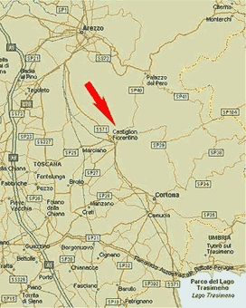
- Rechts van het aan hetzelfde plein gelegen Palazzo Comunale klimt een straatje omhoog naar de Càssero, de middeleeuwse burcht waarvan enkel nog een toren resteert.
- Hier vindt u ook de kerk S. Angelo, die sinds kort onderdak biedt aan een pinacotheek.
- Het opvallendste werk in de collectie is een door een Umbrische meester geschilderde Kruisiging (13e eeuw).
- Als u vanaf de Piazza del Municipio de Via S. Michele volgt en vervolgens links een zeer steil steegje afdaalt, komt u op een plein waar twee kerken de aandacht vragen.
- In de 19e-eeuwse neoklassieke Collegiata, waar het schip van de zijbeuken wordt gescheiden door werkelijk gigantische pilaren, zijn enkele vermeldenswaardige kunstwerken opgesteld: in de rechter zijbeuk een Madonna met kind door Bartolomeo della Gatta (15e eeuw), in de rechter transeptarm een terracotta reliëf uit het Della Robbia-atelier en in het koor fraaie 17e eeuwse koorbanken met inlegwerk.
- In de 15e eeuwse Vecchia Pieve heeft Luca Signorelli een Kruisafneming geschilderd.
- Enkele kilometers ten zuiden van Castiglion Fiorentino ligt hoog op een heuvel het 13e eeuwse Castello di Montecchio Vesponi (363 m), dat zijn krijgshaftige middeleeuwse uiterlijk, met stoere torens en kantelen, volledig bewaard heeft.

